中共中央发出关于印发
《习近平新时代中国特色社会主义思想
学习纲要（2023年版）》的通知
近日，中共中央发出关于印发《习近平新时代中国特色社会主义思想学习纲要（2023年版）》的通知。全文如下：
党的十八大以来，以习近平同志为主要代表的中国共产党人，坚持把马克思主义基本原理同中国具体实际相结合、同中华优秀传统文化相结合，科学回答了新时代坚持和发展什么样的中国特色社会主义、怎样坚持和发展中国特色社会主义等重大时代课题，创立了习近平新时代中国特色社会主义思想。习近平新时代中国特色社会主义思想是当代中国马克思主义、二十一世纪马克思主义，是中华文化和中国精神的时代精华，实现了马克思主义中国化时代化新的飞跃。党确立习近平总书记党中央的核心、全党的核心地位，确立习近平新时代中国特色社会主义思想的指导地位，是党在新时代取得的重大政治成果，反映了全党全军全国各族人民共同心愿，对新时代党和国家事业发展、对推进中华民族伟大复兴历史进程具有决定性意义。
为推动全党全社会深刻领悟“两个确立”的决定性意义，把学习贯彻习近平新时代中国特色社会主义思想进一步引向深入，根据党中央要求，中央宣传部对2019年出版的《习近平新时代中国特色社会主义思想学习纲要》进行修订，组织编写了《习近平新时代中国特色社会主义思想学习纲要（2023年版）》（以下简称《纲要（2023年版）》）。党中央认为，《纲要（2023年版）》对习近平新时代中国特色社会主义思想作了全面系统阐述，充分反映了这一思想的最新发展，有助于更好地理解把握党的创新理论的基本精神、基本内容、基本要求。党中央同意印发《纲要（2023年版）》（由中央宣传部统一印发），作为广大党员、干部、群众深入学习领会习近平新时代中国特色社会主义思想的重要辅助读物。
各级党委（党组）要坚持用习近平新时代中国特色社会主义思想统一思想、统一意志、统一行动，着力在武装头脑、指导实践、推动工作上下功夫。要组织全体党员认真读原著、学原文、悟原理，并紧密结合学习贯彻习近平新时代中国特色社会主义思想主题教育，把《纲要（2023年版）》纳入学习计划，作出周密安排，开展多形式、分层次、全覆盖的学习培训。要做到深学笃信，坚持原原本本学、及时跟进学，全面系统深入把握这一思想的核心要义、精神实质、丰富内涵、实践要求，不断增进政治认同、思想认同、理论认同、情感认同；要做到精思细悟，深刻把握这一思想的世界观、方法论和贯穿其中的立场观点方法，知其然又知其所以然，不断提高马克思主义理论水平；要做到知行合一，大力弘扬理论联系实际的优良学风，更加自觉用这一思想指导解决实际问题，切实把学习成效转化为做好本职工作、推动事业发展的生动实践。
要坚持不懈用习近平新时代中国特色社会主义思想凝心铸魂，在全党全社会深入开展学习宣传阐释工作，引导广大党员、干部、群众深刻领悟“两个确立”的决定性意义，增强“四个意识”、坚定“四个自信”、做到“两个维护”，自觉在思想上政治上行动上同以习近平同志为核心的党中央保持高度一致，为全面建设社会主义现代化国家、全面推进中华民族伟大复兴而团结奋斗。

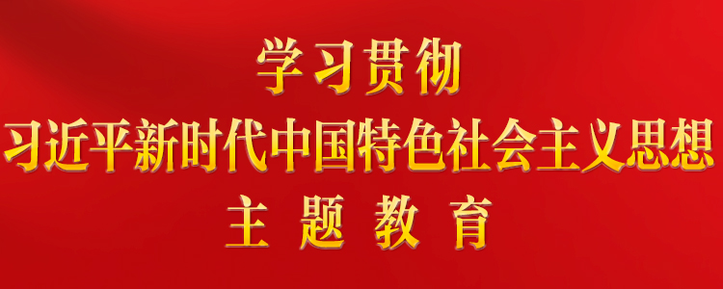
学习贯彻习近平新时代中国特色社会主义思想主题教育

